实验四 备份、恢复数据库和数据库权限管理

（TBA）

班级： 07812201 学号： 1820221053 姓名： 曾泇睷

一、实验目的（黑体四号字）

掌握数据库备份以及恢复技术；掌握数据库权限管理技术。

二、实验内容（黑体四号字）

1. 对数据库TPCH进行备份。

2. 用备份文件对数据库TPCH进行恢复。

3. 创建名为“BIT”的新用户；授权“BIT”查询订单明细表的权限；授权“BIT”修改订单明细表中折扣的权限；收回“BIT”的所有权限。

将必要的截图和文字说明附在报告中。

三、实验步骤（或三、程序设计与实现）（黑体四号字）

1.对数据库进行备份

利用mysqldump进行备份，生成备份文件。

2.用备份文件对数据库进行恢复

在控制台运行备份文件，对数据库进行恢复。

3. 创建名为“BIT”的新用户；授权“BIT”查询订单明细表的权限；授权“BIT”修改订单明细表中折扣的权限；收回“BIT”的所有权限。

利用 SQL语句分别创建用户、授权、授权、回收权限

CREATE USER BIT IDENTIFIED BY '1234';

GRANT SELECT ON lineitem TO BIT;

GRANT UPDATE(折扣) ON lineitem TO BIT

REVOKE ALL PRIVILEGES ON \*.\* FROM 'BIT'@'%'

四、实验结果及分析（黑体四号字）

1.对数据库进行备份

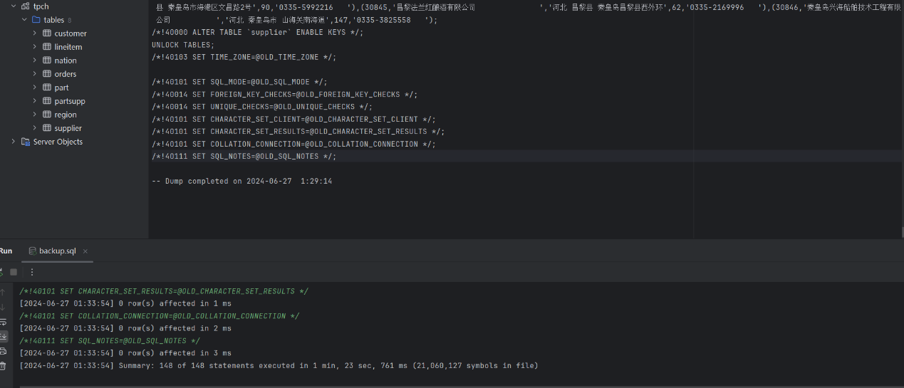2.用备份文件对数据库进行恢复

3. 创建名为“BIT”的新用户；授权“BIT”查询订单明细表的权限；授权“BIT”修改订单明细表中折扣的权限；收回“BIT”的所有权限。

创建名为“BIT”的新用户：

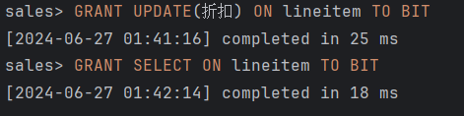授权“BIT”查询订单明细表的权限，授权“BIT”修改订单明细表中折扣的权限：

收回“BIT”的所有权限：

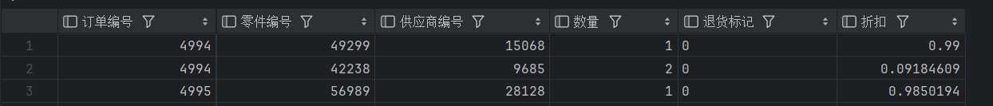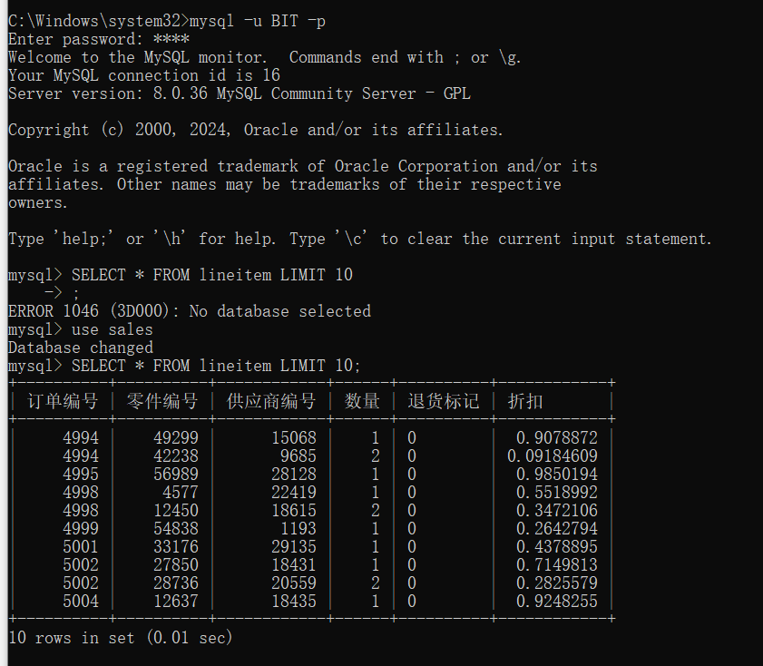回收前测试登录以及给予的权限：

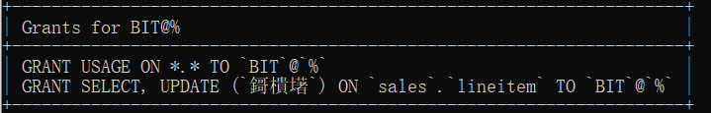回收前权限查询：

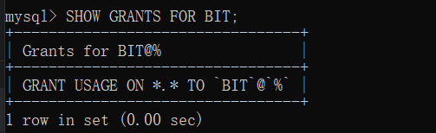回收后权限查询：

五、实验收获与体会（黑体四号字）

通过本次实验，掌握了数据库备份与恢复的基本方法，了解了数据库权限管理的重要性。实际操作过程中，通过使用mysqldump进行数据备份，以及通过SQL语句进行用户和权限管理，增强了对MySQL数据库管理的理解和实践能力。这些技能对于保证数据库的安全性和完整性至关重要。在未来的实际工作中，可以更加自信地进行数据库的维护和管理

附录：程序清单及说明（黑体四号字）

宋体小四号字，行距22磅

（列出文件名及说明即可，不需要在此处复制代码，代码直接以源文件形式提供，但源文件中对代码要有必要的注释和说明）